采用CPLD电器定时开关控制系统电路
随着当今社会工作和生活节奏的加快，人们对许多电器、仪器、设备的自动化要求也越来越高，但现有的许多电器还不具备定时开启和关闭功能，许多需要在固定时间开关的装置，还需人工值守和操作，因此设计带有时钟显示功能的多个电器定时开关控制系统，具有实际意义。
系统功能及操作
CPLD主要是由可编程逻辑宏单元（MC，Macro Cell）围绕中心的可编程互连矩阵单元组成。其中MC结构较复杂，并具有复杂的I/O单元互连结构，可由用户根据需要生成特定的电路结构，完成一定的功能。由于CPLD内部采用固定长度的金属线进行各逻辑块的互连，所以设计的逻辑电路具有时间可预测性，避免了分段式互连结构时序不完全预测的缺点。
系统上电时复位，时钟显示为0时0分0秒，按下“时间”设置键设定时间，数字钟开始工作，数码管显示当前时间；按下“开启电器编号”设置键，再按下要定时开启的电器编号，对应发光二极管亮，表示设置有效；按下“电器开启时间”设置按键；再依次输入4位十进制的小时和分钟，作为开启时间；按下“电器关闭时间”设置按键，再依次输入4位十进制的小时和分钟，作为关闭时间。至此定时开关设置完成，对于电饭锅等具有保持功能的电器，则不用设置定时关闭。使用 Verilog HDL编写CPLD程序，理论上可同时设置多个电器的定时自动开启，本设计可同时设置3个电器。
硬件设计
硬件设计采用Altera公司的CPLDEPM7128SLC84-6，简化了外围电路，稳定性和可靠性高，成本低。220 V、50 Hz工频电源经变压器、电桥整流后通过三端稳压器，提供工作电压，其电源电路如图1所示。
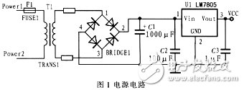
外接4×4键盘，使用较少的I／O端口线就可实现对较多按键的控制。当有键按下时，kb为低电平，CPLD的按键扫描部分采用动态扫描方式进行识别。设置 14个按键，分别为0～9十个数字键和设定时间、开启电器编号、电器开启时间、电器关闭时间4个功能键，其余两个留作功能扩展。4×4键盘电路如图2所示。
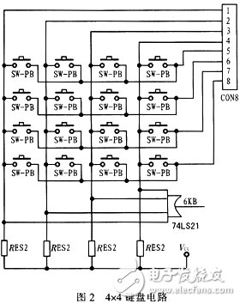
本系统设计使用6个数码管显示时间，3个发光二极管标志是否定时。电器开启信号经三极管放大后接继电器，通过继电器吸合导通电源线，开启电器。
数字键的判断和处理
先根据键值判断是哪一个数字键，再根据功能标志寄存器fun判断进行哪项设置。若正在进行的是时间设置，则将时间寄存器左移4位，将数字值存入低位；若为设定需要开启电器的编号状态，则电器编号数组num对应位置“1”，并通过电阻使相应发光二极管点亮，否则为“0”；若为设定电器开启时间状态，相应电器的开启时间寄存器timeon左移4位，将数字值存入低位；若为设定电器关闭时间状态，相应电器的关闭时间寄存器timeoff左移4位，将数字值存人低位。若为无效按键，则不进行任何操作。
显示
对应不同的状态，数码管显示不同值。时钟设置状态，显示当前时间；开启电器编号设置状态，显示欲开启的电器编号；电器开启时间设置状态，屁示电器应开启的时间；电器关闭时间设置状态，显示电器应关闭的时间。具体实现时，由系统时钟控制，分时点亮各个数码管，可节约能源。由于时间很快，而人眼存在视觉暂留，看上去6个数码管均同时显示。在CPLD中编程实现数码管的七段译码，可节省外同电路。
本设备设定开启、关闭时间为一天之内的任意时间，满足一般使用要求，亦可作为数字时钟使用。由晶体振荡器提供时钟，计时精准，使用常见器件设计，实现方便，成本低，耗电少，体积小，重量轻，工作可靠。可用于定时开启家用电器，如通过提前设置，下班回家时电饭锅已经把饭做熟。空调已经开启，饮水机已经烧好开水，热水器已经烧好洗澡水等。也可用于办公楼里上下班自动响铃装置，工厂里需要定时开关的设备，以及一些手动操作开关不安全的地方，具有实用价值。

